Билет № 16
Практическое задание.
Начало Великой Отечественной войны. Оборонительные бои в Беларуси и их значение.

Используя представленные материалы, ответьте на вопросы (выполните задания).
- Как назывался план нападения фашистской Германии на СССР?
- Какой фронт противостоял на территории Беларуси немецкой группе армий «Центр»? К какому времени территория Беларуси была оккупирована врагом?
- В чём заключались причины неудач Красной Армии летом 1941 года?
- На основании предложенных источников оцените значение оборонительных боев с немецко-фашистскими захватчиками на территории Беларуси летом 1941 г.

I. Боевые действия на территории Беларуси. 22 июня– август 1941 г.
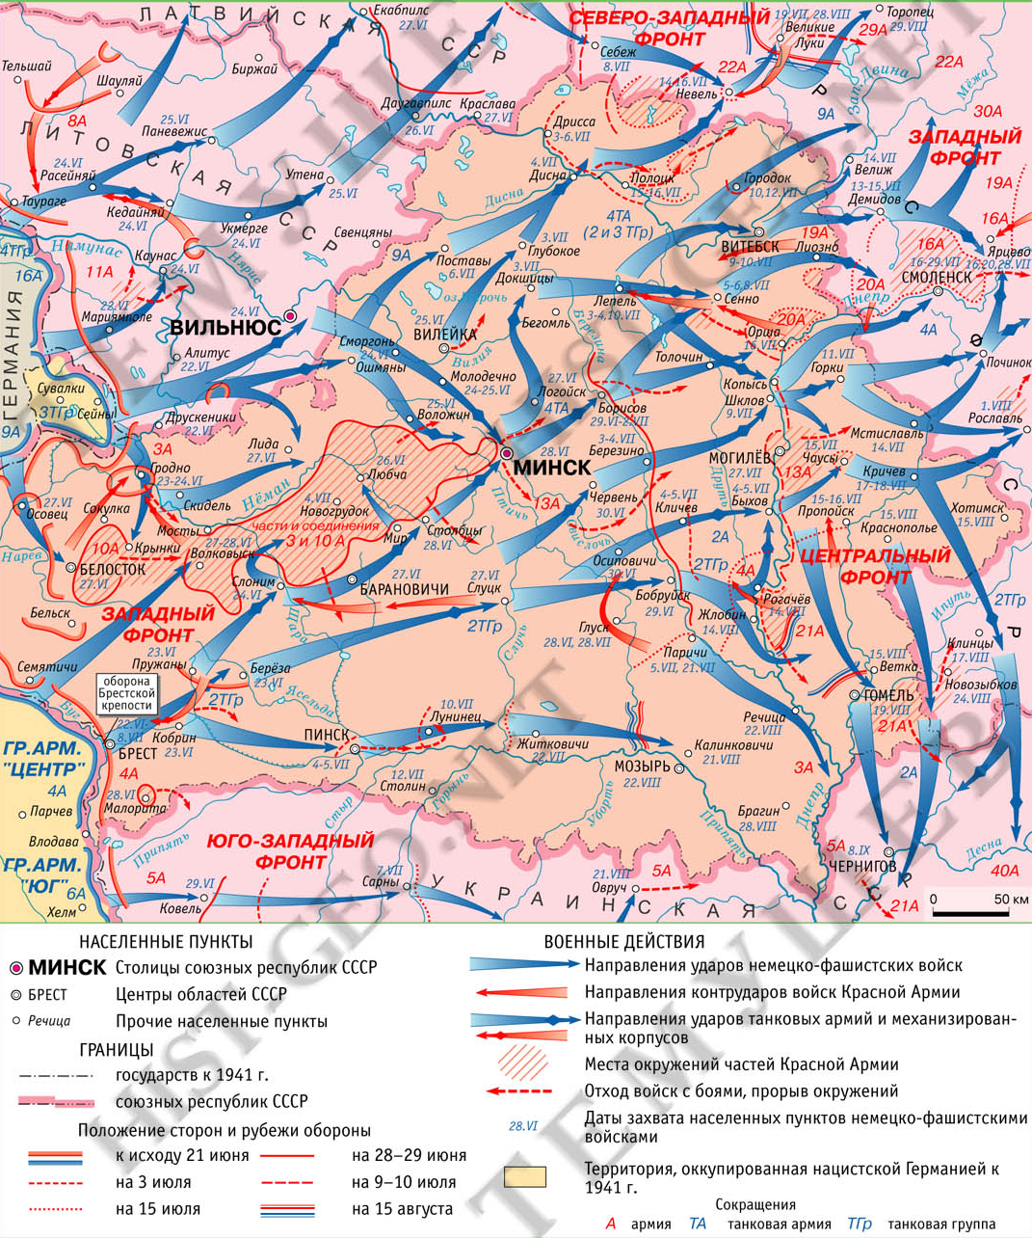

II. «Нападение нацистской Германии на СССР» (по материалам учебного пособия «История Беларуси. 1917 г. – начало XXI в. 9 класс», стр. 65–66).
В соответствии с планом «Барбаросса» (назван по имени германского короля и императора Священной Римской империи, участника крестовых походов в XII в.) Гитлер ставил стратегическую задачу разгромить Советский Союз в «молниеносной войне». Благодаря подробным сведениям, собранным на территории Беларуси с помощью разведки, враг наносил точные удары по военной технике и аэродромам, которые были сконцентрированы в приграничной полосе на случай будущей наступательной войны. Красная Армия несла огромные потери, нарушались связи между советскими воинскими частями, гибли мирные люди.
В самом начале войны советские войска вынуждены были отступать. Высшее военное руководство СССР считало, что война будет разворачиваться на чужой территории и быстро завершится. Красная Армия не готовилась надлежащим образом к обороне на западном направлении, потому что возможным направлением оборонительных действий считался юго-запад (Украина и Кавказ). В Западном особом военном округе, располагавшемся в том числе и на территории Беларуси, не было полностью проведено перевооружение новыми образцами боевой техники.

III. Оборонительные бои с немецко-фашистскими захватчиками
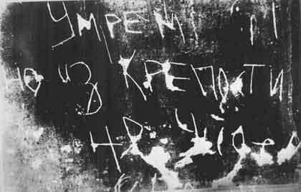 | На стенах Брестской крепости ее защитниками были сделаны надписи: «Умрем, но из крепости не уйдем», «Я умираю, но не сдаюсь! Прощай, Родина. 20.VII.41 г.».
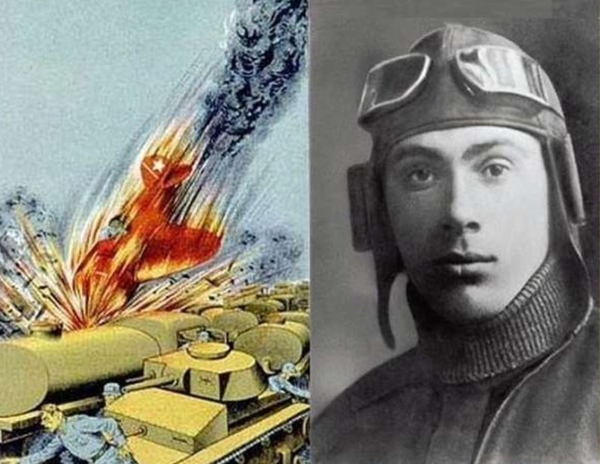 | Под Радошковичами, защищая Минск, капитан Николай Гастелло с согласия экипажа направил подбитый самолет на группу немецких танков и автомобилей, совершив наземный таран.  Н.Гастелло посмертно удостоен звания Героя Советского Союза.
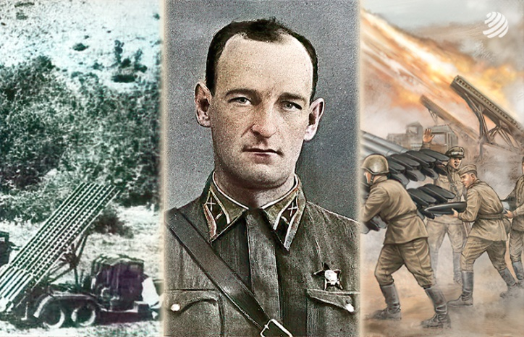 | Под Оршей внезапный удар нанесла врагу батарея «катюш» (реактивных минометов) под командованием капитана Ивана Флёрова.  В 1995 г. И.Флёрову, героически погибшему под Оршей, было посмертно присвоено звание Героя Российской Федерации

ИЛИ
III. Из отчета командующего 7-м армейским корпусом вермахта генерала В. Фармбахера
Июль 1941 г.
Штурм становится все более необходимым, поскольку сконцентрированные на плацдарме силы противника представляют собой серьезную угрозу в тылу армии, дают прикрытие с фронта находящимся восточнее Днепра силам противника для ударов на север и юг по флангам 7-го и 9-го АК и, наконец, перекрывают важную линию коммуникаций…
В течение дня становится ясно, насколько сильную позицию представляет собой могилевский плацдарм. Дивизии обнаружили перед собой мастерски отстроенные полевые укрепления, великолепно замаскированные, глубоко эшелонированные, с искусным использованием всех возможностей организации фланкирующего огня…
Штурм укрепленного плацдарма Могилев представлял собой семидневную самостоятельную операцию против прекрасной долговременной оборонительной позиции, защищаемой фанатичным противником. Русские держались до последнего. Они были совершенно нечувствительны к происходившему у них на флангах и в тылу. За каждую стрелковую ячейку, пулеметное или орудийное гнездо, каждый дом приходилось вести бои.

